

Praktikum Pemrograman Web Angkatan 2021

TUGAS MODUL 4



July 22, 2023

Abraham Leo c.m.l

312110030

TI.21.B.1

**SOAL**

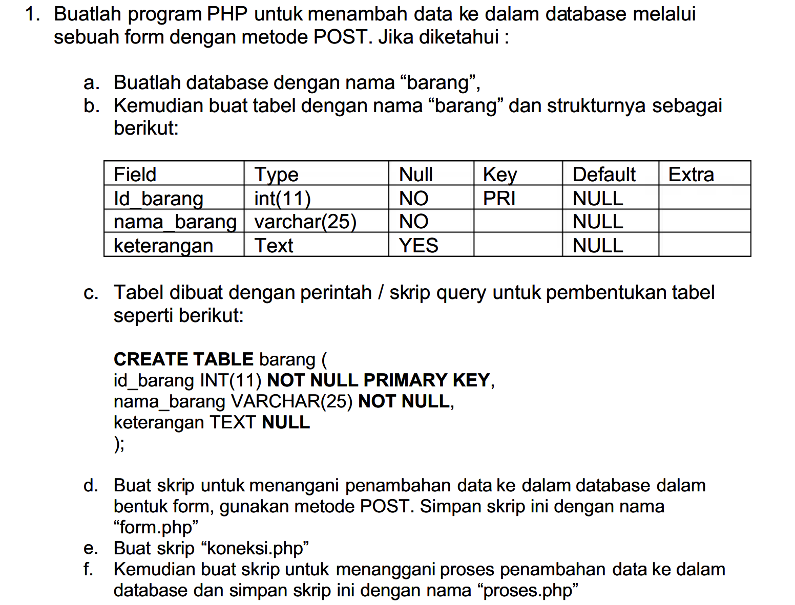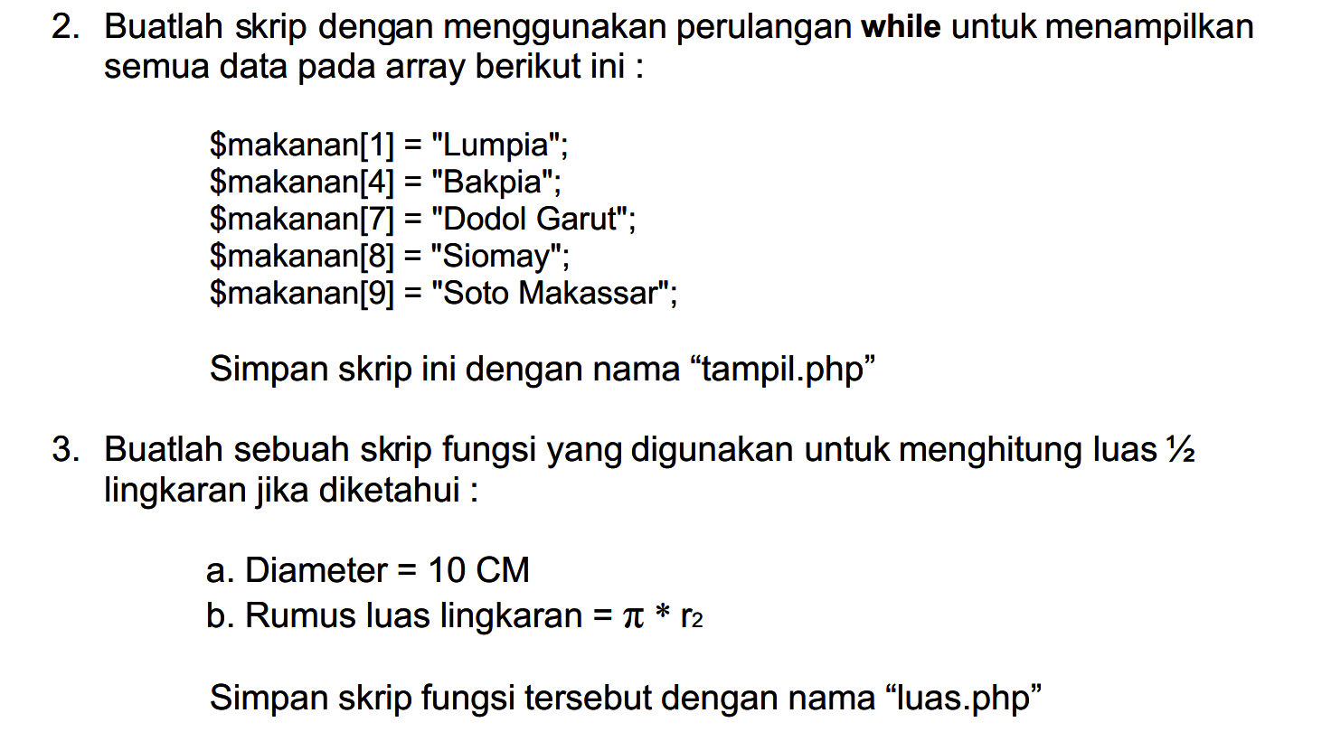

**JAWABAN**



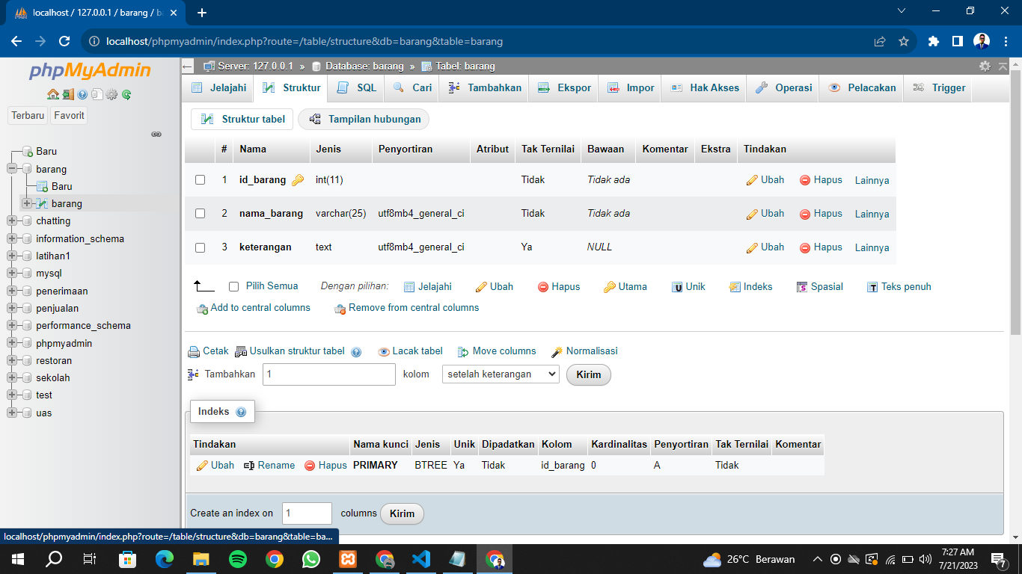

Figure 1 Tampilan struktur dari database “barang” mySQL

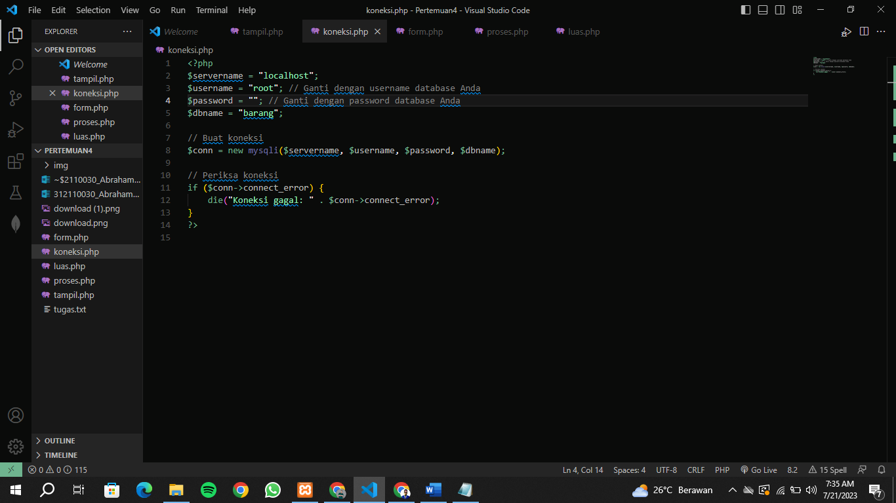

Figure 2 codingan dari koneksi.php

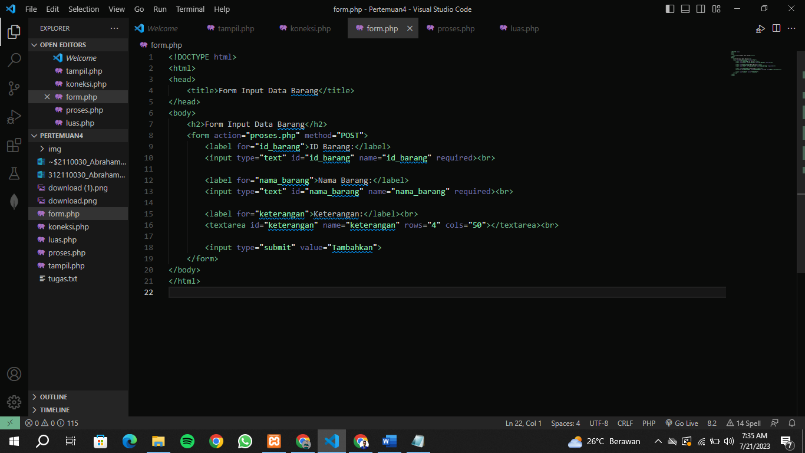

Figure 3 Tampilan codingan dari form.php

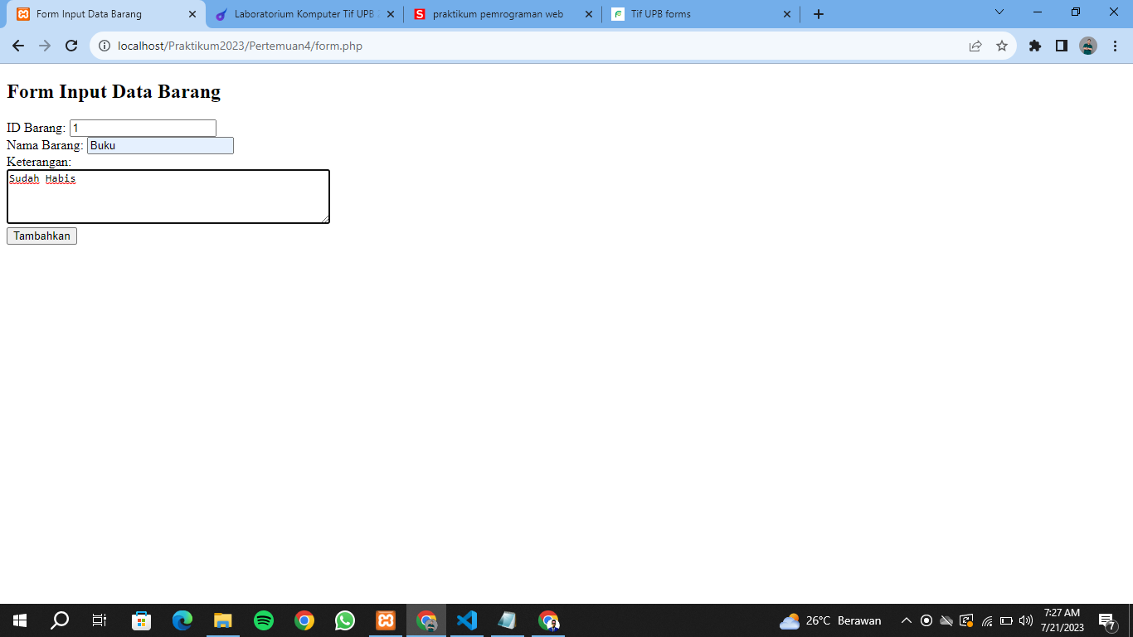

Figure 4 Tampilan pada browser form.php

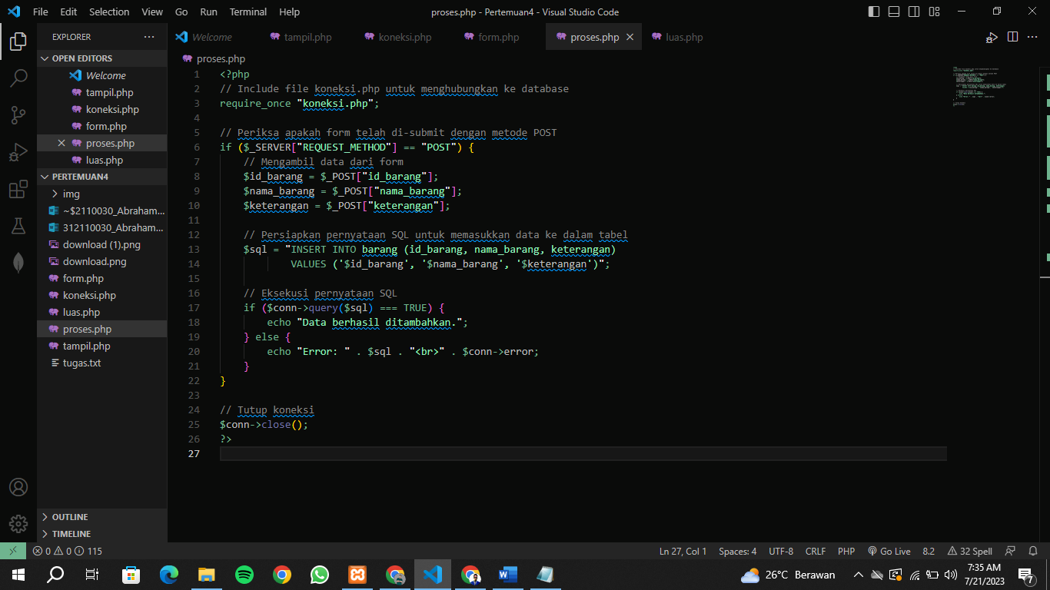

Figure 5 Tampilan codingan pada proses.php

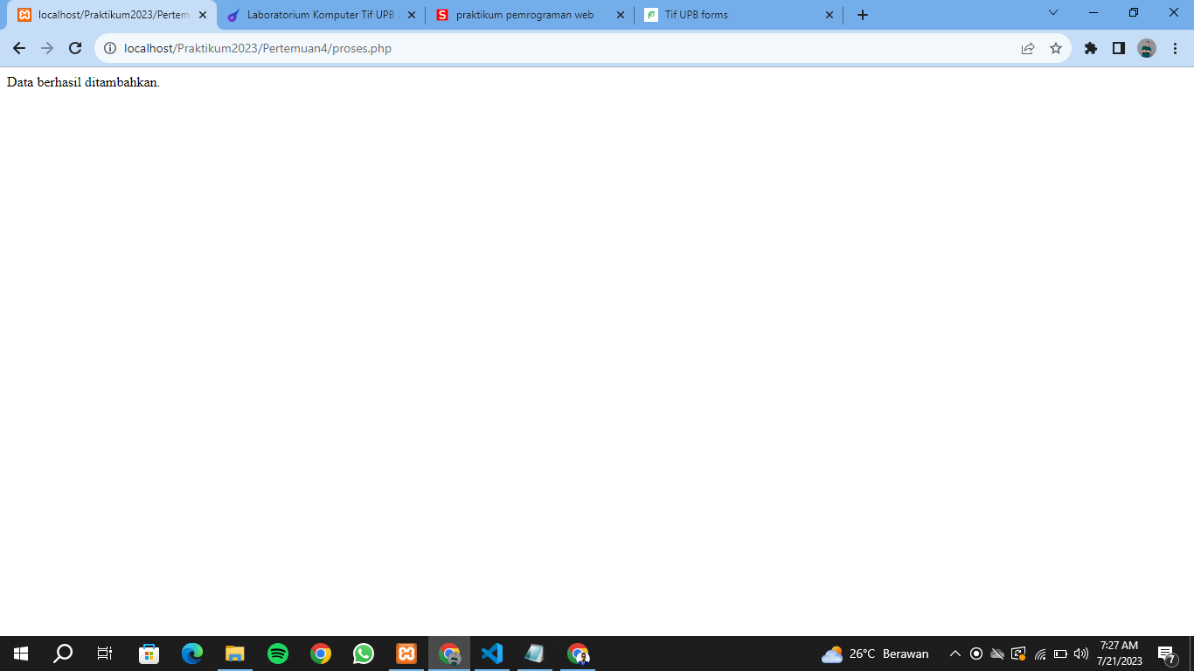

Figure 6 Tampilan pada browser proses.php

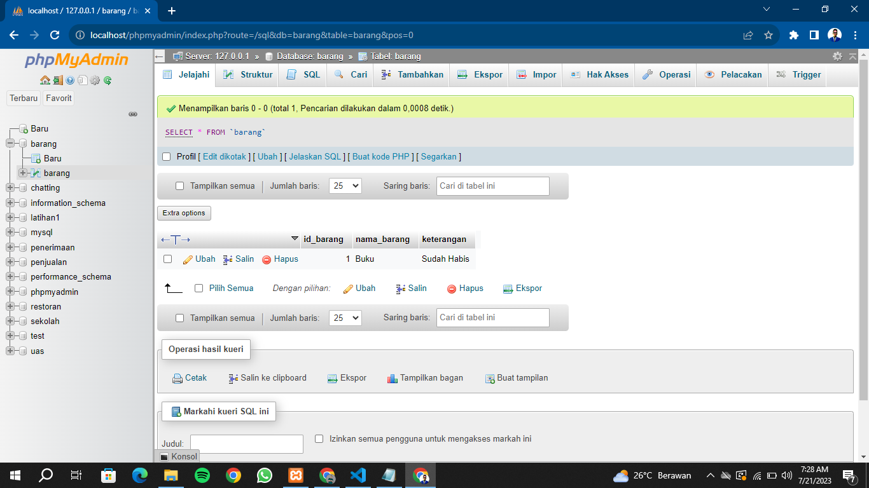

Figure 7 Tampilan pada mySQL apabila data berhasil ditambahkan



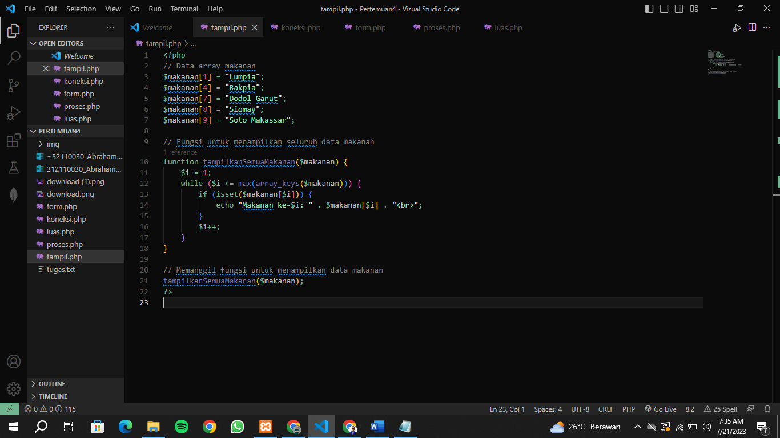

Figure 8 Codingan pada tampil.php

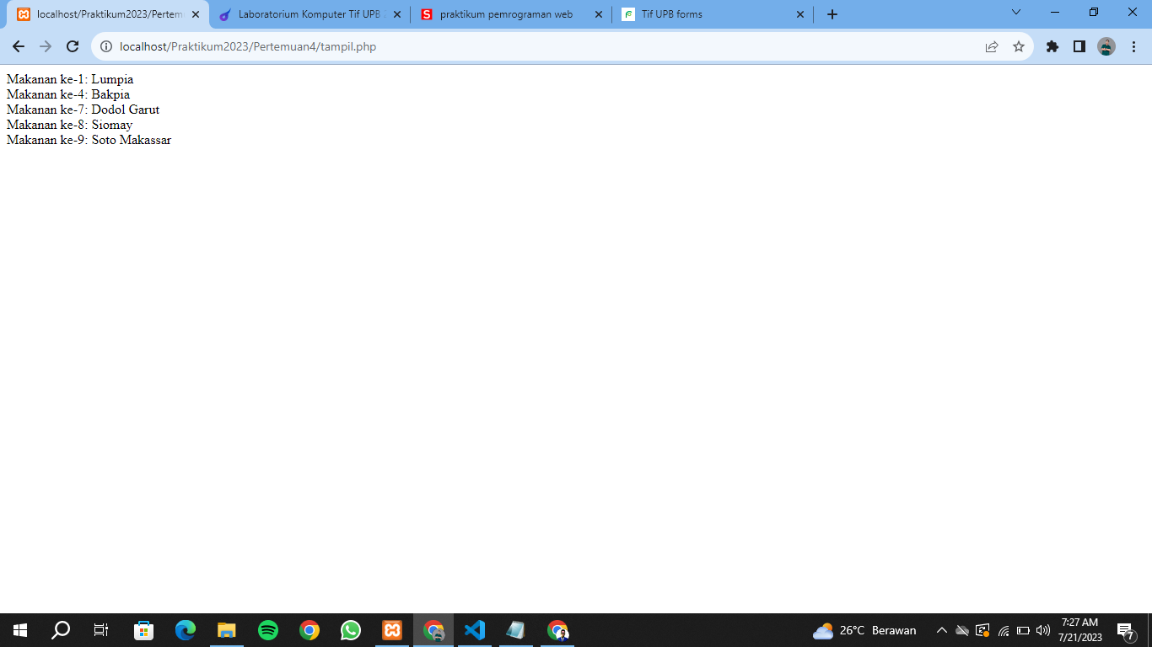

Figure 9 Tampilan tampil.php pada browser

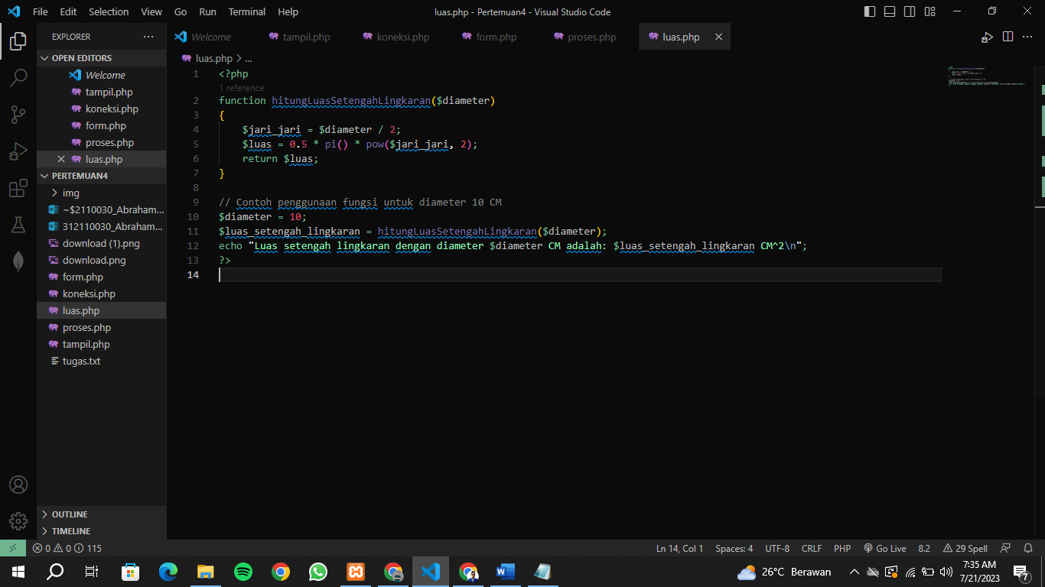

Figure 10 Tampilan codingan luas.php

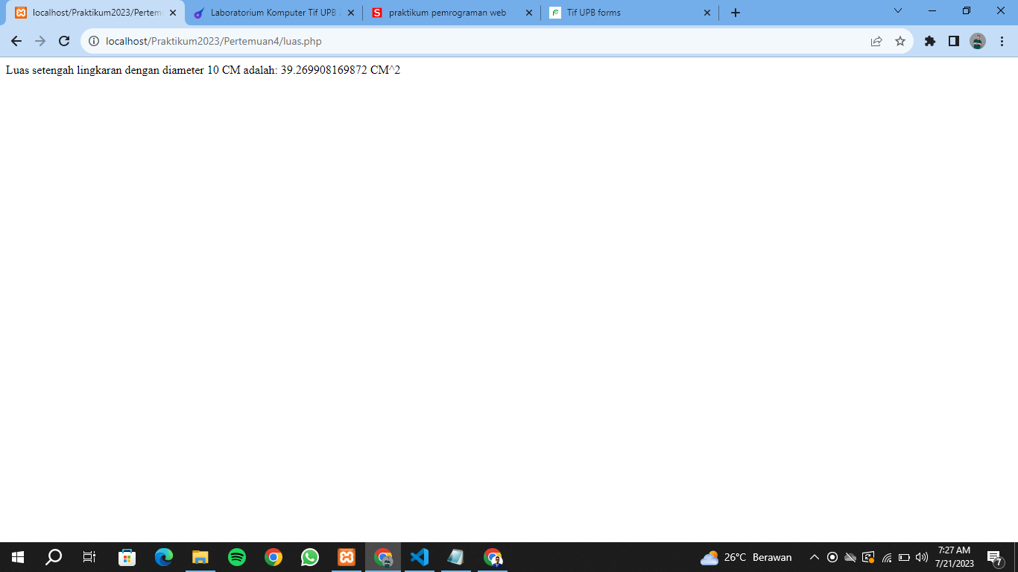

Figure 11 Tampilan hasil dari luas.php pada browser